第二章健康风险评估和分析

B.危险度十

C凋査

D.孙报£

111按服务对  
蛰临床指南以  
时间。对高度  
为每（）_

A•三个月

1. 六个月
2. 九个月
3. 每年

12按服务对; 星临床指南以 财间。低度危 < ）一次。

A•三个月

1. 六个月
2. 九个月
3. 每年

**1**13-按服务对， 墨临床指南以 时间。中度危 I ）一次。

A•三个月

B.六个月

C.九个月

D.每年

M. Cox比例冈 as变量。

A•年龄

1. 是否吸烟
2. 舒张压
3. 缺血性心
4. 收缩压

**[13.**相对危险**8**

A度的生高或卩

练习（-）

单选题

1. 健康危险因素中包括生理参数，以下（） 不是生理参数的表述。
2. 体型测量
3. 身体运动不足
4. 血脂紊乱
5. 超重
6. 健康危险因素按是否可以纠正，分为不可改 变的危险因素和可改变的危险因素。下列（ 不是不可改变的危险因素。
7. 家族遗传史
8. 老龄化与性别
9. 环境
10. 腰围超标
11. 判断是否超重或肥胖的常用指标（）。
12. HRA
13. BMI
14. HDL
15. VLDL 4-中国人肥胖控制指南中设定的男、女性超重 标准为（）o
16. N24
17. A24
18. W24
19. <24
20. 通常，血压以（）表示，分子为收缩压, 分母为舒张压。
21. 系数
22. 分数
23. 指数

D.概率 6-血压以分数表示，分子为（）,分母为（X

1. 收缩压、舒张压
2. 舒张压、收缩压
3. 收缩压、静脉压
4. 静脉压、舒张压

7.下列关于收缩压和舒张压的表述，正确的是 （）。

1. 收缩压超过140mmHg,或舒张压超过 80mmHg,就可以诊断高血压。
2. 收缩压超过120mmHg,或舒张压超过 90mmHg,就可以诊断高血压。
3. 收缩压超过140mmHg,或舒张压超过 90mmHg,就可以诊断高血压。
4. 收缩压超过120mmHg,或舒张压超过

90mmHg,就可以诊断高血压。

1. 健康风险评估的目的在于估计特定事件发 生的（）,而不在于做出明确的诊断。
2. 必然性
3. 准确性
4. 可能性
5. 肯定性

9-健康风险评估是对个人的健康状况及未来 患病和（或）死亡危险性的（）估计。

1. 量化
2. 可能
3. 正确

D必然

1. 下列健康风险评估的基本原理中，（）不 是健康风险评估的基本模块。
2. 问卷
3. 危险度计算
4. 调査
5. 评估报告
6. 按服务对象的疾病危险程度分级.诃以银 据临床指南以及疾病管理的原暗制定隨访的 时间。对高度危险的服务对象的随访时何一般 为每()一次。
7. 三个月
8. 六个月
9. 九个月

D海年

1. 按服务对象的疾病危险程度分WMI 据临床指南以及疾病管理的原

时间。低度危险的服务对象的HiMfilM ()一次。

1. 三个月
2. 六个月
3. 九个月
4. 每年
5. 按服务对象的疾病危险程度分缰.WM 据临床指南以及疾病管理的原则制定垣访的 时间。中度危险的服务对象的随访吋何为毎 ()—次。
6. 三个月
7. 六个月
8. 九个月
9. 每年
10. COX比例风险模型以()作为预测模型敏 因变量。
11. 年龄
12. 是否吸烟
13. 舒张压
14. 缺血性心血管病事件
15. 收缩压
16. 相对危险度表示的是与人群()相比，危 险度的生高或降低。

AX体水平

1. 预估水平
2. 平均水平
3. 預測水平
4. 将每个人的()与人群平均水平危险度 相乘.就得到了未来10年内死于肺癌的概率。

'相似危险度

B-相对危险度

Clfe对危险度

D-相比危险度

1. 薯可改变的危险因素改变和降低后达到的 碰危险度也耕()o

A•预佑分值

B4B对分值

1. 目标分值

18-健康年龄是指具有相同评估()的男性 或女性人群的平均年龄。

1. J&5HS
2. 相对分值

C-相似g

1. 硕 5HS

**多选題**

«健康危险因素中包括个人特征，以下() 是个人特征的表述。

1. 不良的行为
2. 身体运动不足
3. 膳食不平衡
4. 疾病家族史

2-下列关于危险因素的表述，正确的有()

1. 预防慢性病的最好方法是改善生活方式, 减少导致这些慢性病的危险因素。
2. 健康危险因素是健康风险评估的依据， 我是否可以纠正分为不可改变的危险因素和 可改变的危险因素。
3. 慢性病的危险因素由不可改变的危险因 素组成°
4. 心理不健康是不可改变的危险因素。
5. 影响健康的因素成千上万，但归纳起来主要 有（）IS大类°
6. 生活方式行为因素
7. 环境因素
8. 健康服务因素
9. 生物学因素
10. 下列关于收缩压和舒张压的表述，错误的是 **（）o**
11. 收缩压超过140mmHg,或舒张压超过 80mmHg,就可以诊断高血压。
12. 收缩压超过130mmHg,或舒张压超过 90mmHg,就可以诊断高血压。
13. 收缩压超过120mmHg,或舒张压超过 90mmHg,就可以诊断高血压。
14. 收缩压超过140mmHg,或舒张压超过 90mmHg,就可以诊断高血压。
15. 收缩压超过］20mmHg,或舒张压超过 80mmHg,就可以诊断高血压。

5 .以下（）是健康危险因素信息采集的常用 方法。

1. 生活方式评估问卷
2. 收集大量疾病家族史信息
3. 健康体检
4. 预防性筛査
5. 健康风险评估的基本原理中，下列（）不 是健康风险评估的基本模块。
6. 问卷
7. 危险度计算
8. 调査
9. 评估报告
10. 分析
11. 在健康风险评估中，（）是问卷基本模块 的主要组成部分。
12. 生理、牛化数据
13. 生活方式数据
14. 个人或家族健康史
15. 态度和知识方面的信息
16. 膳食与运动习惯
17. 下列有关服务对象的疾病危险程度分级，表 述正确的有（）0
18. 对高度危险的服务对象的随访时间一般 为每六个月一次。
19. 中度危险的服务对象的随访时间为每六 个月一次。
20. 低度危险服务对象的随访时间为每年一 次。
21. 对高度危险的服务对象的随访时间一般 为每三个月一次。
22. 中度危险的服务对象的随访时间为每三 个月一次。
23. 健康风险评估中，对被管理对象个人的考核, 包括（）0

12.下列（）土

1. 帮助个体综
2. 评价干预措
3. 鼓励和帮助
4. 制订个体化
5. 健康管理人;
6. 个人健康危险信息的知晓度
7. 行为变化：危险因素的控制情况
8. 参加个人的健康改善知识
9. 不同病种的控制率和有效率
10. 下列（）是Cox比例风险模型的自变量 主要危险因素。

単选题

1-生活方式评分 行全面分析后得 不同，来评价个丿 在（）可认为方

1. 60分以上
2. 70分以上
3. 60分以下
4. 70分以下
5. 年龄
6. 收缩压
7. 舒张压
8. 体重指数
9. 是否糖尿病
10. 下列（）是＜3（«比例风险模型的自变量 主要危险因素。

2-生活方式评分 行全面分析后得 不同，来评价个丿 在（）被认为安

1. 70-100分
2. 80-100分
3. 90-100分
4. 80-90分
5. 血清总胆固醇
6. 是否吸烟

C缺血性心血管病事件

1. 舒张压
2. 收缩压

**3-**健康风险评估  
；学数据与个人数  
忙風险的（）*i*（未来患病和（或）

1. 调査
2. 控制
3. 監督

D运算

**|4- At**性病的主号

如不健康的 和无节制的

1. 下列（）是健康风险评估的主要作司
2. 帮助个体综合认识健康危险因素
3. 评价干预措施的有效性
4. 鼓励和帮助人们修正不健康的行为
5. 制订个体化的健康干预措施
6. 健康管理人群分类

练习（二）

単选题

1. 生活方式评分是对个人45生话*”禮 行全面分析后得到的一个分

不同，来评价个人生活方式的健康程度.15分 在（’）可认为拥有良好的生活习AL

1. 6險以上
2. 70分以上
3. 60分以下
4. 70分以下
5. 生活方式评分是对个人的生活方式信息进 行全面分析后得到的一个分数值，根据得分 不同，来评价个人生活方式的健康程度，得分 在（）被认为是最佳范围。
6. 70-100^
7. 8O-1OO5）-
8. 90-100^
9. 8O-9O4>
10. 健康风险评估是一种以大量基础的流行病 学数据与个人数据比较以推估个人患病或死 亡风险的（）过程，是对个人的健康状况及 未来患病和（或）死亡危险性的量化估计。
11. 调查
12. 控制
13. 监督
14. 运算
15. 慢性病的主要风险因素是不健康的生活习 惯，如不健康的饮食、缺乏运动和体力活动、 吸烟和无节制的饮酒等。根据世界卫生组织推 測.*果弟天了这些风险因素，而心脏病的发 ）.同时可以预防脑个中和2型 并且减少（）癌症的发生。
16. 90%. 30%

B^O%. 40%

CJ0%、50% Dj60%. 60%

1. 10对危险性反映的是相对于一般人群危险

mmu, —ax群的危险度是按照人口的 年龄性》死亡莉发病率来计算的。如果把_般 人薜的相对危险性定成1.被评估者的相对危 险性就是 < > 的值：

A■大于I Byh 于］ C_AB都是

不是

1. 国家“十五”攻关“冠心病、脑卒中综合危 隆度评估及干预方案的研究”针对我国是冠心 病相对（）、脑卒中相对（）的国家，如果 采用冠心病发病危险来衡量个体或群体的心 U管病综合危险，显然会很大程度的低估其危 险,而不足以引起人们应有的重视。为了更恰 当地反映我国人群存在的心血管病危险，该研 究将冠心病事件和；缺血性脑卒中事件合并后 的联合终点称为缺血性心血管病事件。
2. 高发、高发
3. 高发、低发
4. 低发、高发
5. 低发、低发
6. 在缺血性心血管病（ICVD） 10年发病危险 度评估表中，罹患糖尿病的累计得分男性是 （）,女性是（）o
7. 1、1
8. 1、2
9. 2、1
10. 2、1

8吸邮加罹患严患、癌症、心脏病、

| A.评估的原理是基于流行病学和统计学原1 | ■ < ）以及缺三  ■不足，是引起 |
| --- | --- |
| 理 | A.高血压 |
| B.目前采用计算机软件或互联网平台的形I | B.高血脂 |
| 式 | C.超重肥剧 |
| C.是一种诊断工具 | D.长期吸史 |
| D.在上级健康管理师或医师的指导下进行I |  |
| 评估 | I，健康饮食帝  ,际，膳食中的， |
| 14.风险管理的步骤不包括（） | ■丰富的谷类、* |
| A.识别风险 | 『低胆固醇、儡 |
| B.评估风险 | A.保持恒定 |
| C.选择风险管理方法 | B.预防疾病 |
| D.评估风险管理的效果 | 1. 增强身体 2. 摄入充足 |
| 15.健康生活方式评估报告中，得分在（）可， |  |
| 认为拥有良好的生活习惯 | I孔健康信息的 |
| A.60分以上 | ■来进行，如医步 |
| B.70分以上 | |卫生服务机构白 |
| C.80分以上 | ■嚥风■险评估的負 |
| D.90分以上 | ■信息可以采用8 |
| 多选题 I  i.健康风险评估(healthriskappraisal, HRA ), 1 | A.生活方式i |
| B.健康体检一 |
| j C.医疗机构| |
| 也称为健康危险因素评估，在美国被视为一种I | D.社区卫生J |
| 增进健康意识及促进行为改变的工具，常作为， |
| （）的基础。 | ■ 健康风险评， |
| A.规划卫生教育课程 | A.研究看起 |
| B.实施健康服务细则 | , *5人，其可能亨 |
| C.编制卫生行政管理条例 | 的潜在风险 |
| D.订立健康促进计划目标 | B.研究如何 |
| 2.健康风险评估是进行有效（）重要手段之］ | C.研究如何 |
| 一，对了解人群健康状况、合理的分配资源将］ | * 预防疾病或页 |
| 起到很大的作用。 | D.制定健£ |
| A.健康服务汁划 | ■^是健康风K |
| B.卫生行政管理 | 生某一群体4 |
| C.医学发展蓝图 | .憲此被作为制 |
| D.制药行缽划 | 的基础。 |
| 3-世界卫生组织《2002年世界卫生报吿》指出，1 | 鮭康风险评 |

脑卒中、和其他慢性病的危险性。吸烟越多， 危险性就越大。几乎是只要一停止吸畑，肺部 也就开始恢复健康.心脏病的危险性就会降低。 戒烟（）年之后，危险性就会降至与非吸烟 者几乎相同的水平=

1. 3-5

BA10

1. 10-15
2. 15-20
3. X寸运动处方的叙述错误的是（*）*
4. 根据被测试人的不同制订个性化运动处 方
5. 通常提供一个月的锻炼方案
6. 会提出运动中的注意事项
7. 为多个阶段循序渐进的锻炼方案
8. 有关健康风险评估，以下说法不正确的是
9. 健康风险评估不提供完整的病史
10. 健康风险评估不能代替医学检査
11. 健康风险评估不能诊断疾病….
12. 健康风险评備本身能构成一个健康管理• 项目

株嶙跡妙 …

1. 对体力活动评估认识不正确的是（）
2. 能为健身防病及疾病的辅助治疗提供有 益指导
3. 诸多因素影响能量的消耗
4. 从强度、持续时间和频率三个侧面来评 估
5. 常用自报的数据来评估
6. 下列对健康危险因素认识正确的是（）
7. 指机体外存在的使疾病发生和死亡概率 增加的诱发因素
8. 可以是多元化的
9. 健康风险评估旨在评估当下的健康状况
10. 在个体上发生表现为出现病症
11. 对于健康风险评估工具的认识错误的是

I （）以及缺乏体力活动、蔬菜及水果提入量 I不足，是引起慢性病的重要危险因素：

1. 高血压
2. 高血脂

。超重肥胖

D.长期吸烟

1. 健康饮食的目标是（）。为了达聂这个目 标，膳食中的食物种类应该尽可能地多：«A

（丰富的谷类、蔬菜、水果和豆类以及食用心、

低胆固醇、低盐、低钠和低億謄食：

1. 保持恒定理想体重
2. 预防疾病
3. 增强身体素质
4. 摄入充足、平衡的各种营养素
5. 健康信息的采集可以通过多种渠道彩方式 来进行，如医疗机构的信息管理系统以及社区 卫生服务机构的信息系统；也可由专门针对健 康风险评估的需求来进行相关僧息的采集.其 信息可以采用以下的（）来收集。
6. 生活方式评估冋卷
7. 健康体检与预防性筛苗童缸

c.医疗机构的信息管理-K

D.社区卫生服务

1. 健康风险评估的研究目的是（）0 •
2. 研究看起来健康而且没有任何疾病症状 的人，其可能具有未来发生某种疾病或导致死 亡的潜在风险
3. 研究如何将导致风险的危险因素识别出 来
4. 研究如何消灭或控制这些致病因素，达 到预防疾病或延迟疾病发生的作用
5. 制定健康教育或健康促进目标及计划 D项是健康风险评估的作用：由于HRA是預 测在某一群体在某一阶段的可能的健康状况. 因此被作为制定健康教育或健康促进目标及 计划的基础。
6. 健康风险评估包括（）基本模块。

RJfeM计算

•- 评估进行信息收集的一个

重要手SL f 包括（）及态度和知识方面 的信息等组成部分：

A生理、生化数据.如身高、体重、血压、 拓等

&生活方式数据.如吸烟、膳食与运动习惯

C个人或家族健康史

D.其般危险因素.如精神床力

*9*在疾病危险性评价及预测方面一般用（）

人在单一危险因素与发病率的基础上，将 这些单一因素与发病率的关系以相对危险性 来表示其强度，得出的各相关因素的加权分数 ■为患病的危险性

1. 在多因素数理分析基础」.，即采用统计 5«奉理论的方法来導瓦蠱病齡随性与危险…

図素之向爲关系■ -

1. 在具体年龄阶段的危险倔素与发病率的 基上，估计未来可能发生的某种特定疾病或 因为某种特定疾病导致死亡的可能性
2. 在不同性别的危险因素与发病率的基础 上，专门针对性进行相关健康风险信息的采集
3. 评估结果是健康风险评估报告的主要内容，

（）用来表示群体风险评估的结果.

1. 相对危险性
2. 绝对危险性
3. 单一危险因素
4. 多元危险因素

II属于健康管理的基本策略的是？（）

A•疾病管理

B 一生活方式管理

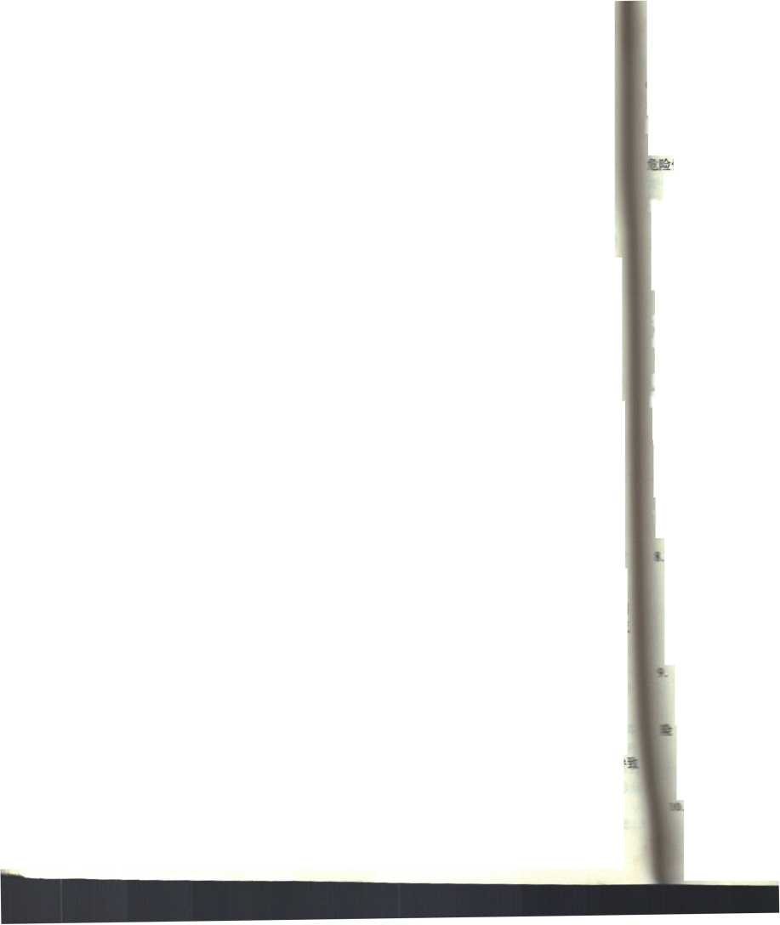

练习（三）

D.喝酒

**94**

1. 主观风险的本
2. 客观风险=风履

-健康风险评估的枝

1. 对个人健康状近
2. 对未来患病和/貝
3. 设定问卷
4. 出评估报告

下列对于风险的乏

1. 商业投资和赌书
2. 商业行为引发|

-健康风险评估f

―冋卷

1. 需求管理
2. 团体管理
3. 灾难性伤病管理

健康风险评估报學 祖（）两种方式来： 族病的风险大小。1 j A.风险等级（相伽 性）

1. 风险等级（绝対 關性）
2. 风险等级（相关 危险性）
3. 风险等级（相X 飜性）

7-下面对于健康风I fe（）

1. 较好的情况是 約报告和一份总结［ 咿告
2. 个人报告一般 範健康教育信息

! c.评估结果是健, 容，它的表达方式是

D.网络发布健康; 育形式

12.健康风险评估报告的种类和各种报告的组 合千差万剧.较好的情况是评估报告包括**（）0** 受评估者个人的报告

1. 一份总结了所有受评估者情况的人群报 告
2. 一份留存评估机构的调査报告
3. 以上三份
4. 健康风险评估操作E通常采用IT （信息科 技）支持技术，通过软件或各种信息系统平台 来收集并跟踪反映个人健康状况的各种信息， 为参加个人提供（**）o**
5. 个人健康信息清单
6. 个人疾病危险性评价报告
7. 个人健康管理处方
8. 如何降低和控制危险因素的个人健康改 善行动指南
9. 影响健康的因素归纳起来主要有（）
10. 社会因素
11. 生活方式布为因素
12. 环境因素
13. 生物遗传因素
14. 卫生服务因素
15. 问卷是健康风险评估进行信息收集的一个 重要手段，通常所需的信息包括（）
16. 生理、生化数据，如身高、体重、血压， 血脂等
17. 生活方式数据，如吸烟、謄食与运动习惯 等
18. 个人或家族健康史
19. 其他危险因素，如精神压力
20. 态度和知识方面的信息

单选题

1. （**）**也称为健康危险因素评估，在美国被 视为一种增进健康意识及促进行为改变的工 具，常作为规划卫生教育课程或是订立健康促: 进计划目标的基础。
2. 健康风险评估
3. 健康指数林
4. 健康系数评估
5. 健康标准评佔
6. （）是一种以大量基础的流行病学数据与 个人数据比较以推估个人患病或死亡风险的 运算过程。
7. 健康标准评估
8. 健康意识评估
9. 健康系数评估
10. 健康风险评估
11. 健康风险评估也称为健康危险因素评估，在 美国被视为一种增进（）及促进（）的工 具，常作为规划卫生教育课程或是订立健康促 进计划目标的基础。
12. 健康意识、健康行为
13. 健康指数、健康改变
14. 健康行为、行为改变
15. 健康意识、行为改变

4,健康风险评估是一种以大量基础的流行痛 学数据与个人数据比较以推估个人患病或死 亡风险的（）过程。

1. 分析
2. 计算 |
3. 运算
4. 运作
5. 预防慢性病的最好方法是（），减少导 这些慢性病的危险因素。
6. 吸烟
7. 缺乏体力活动
8. 改善生活方式
9. 喝酒
10. 健康风险评估报告风险评估结果.以（） 和（）两种方式来表达个人在未来发生某种 疾病的风险大小C
11. 风险等级（相似危险性）和发病率（绝对 危险性）
12. 风险等级（绝对危险性）将发病率（相对 危险性）
13. 风险等级（相对危险性J煎发病率（相似 危险性）
14. 风险等级（相对危险性）和发病率（绝对 危险性）
15. 下面对于健康风险评估报告的认识错误的 是（）
16. 较好的情况是包括一份给受评估者个人 的报告和一份总结了所有受评估者情况的人 群报告
17. 个人报告一般包括健康风险评估的结果 和健康教育信息
18. 评估结果是健康风险评估报吿的主要内 容，它的表达方式是固定不变的
19. 网络发布健康教育信息是一种重要的教 育形式
20. 健康风险评估的核心是（）
21. 对个人健康状况的量化评估
22. 对未来患病和域死亡危险性的量化评估
23. 设定问卷
24. 出评估报告
25. 下列对于风险的认识错误的是（*）*
26. 商业投资和赌博是投机风险的实例
27. 商业行为引发的不确定性都属于静态风 险
28. 主观风险的本质是一种心理的不确定性
29. 客观风险=风险度/实际损失

[10.健康风险评估的基本模块不包括（）

1. 问卷
2. 反馈沟通办法
3. 危险度计算

D院报告

**多选题**

1. 下列关于健康风险评估的表述，正确的有 （）。

风险耐古（healthriskappraisal, HRA）, 也称为健康危险因素评估。

1. 健康指数评估是一种以大量基础的流行 病学数据与个人数据比较以推估个人患病或 死亡风险的运算过程。
2. 健康风险评估是一种以大量基础的流行 病学数据与个人数据比较以推估个人患病或 死亡风检的运算过程=

DHRA也称为健康危险因素评估。

1. 国民健康是评价国家经济发展的重要指 标=
2. 下列关于健康风险评估的说法，错误的有 （k
3. 健康指数评估是一种以大量基础的流行 病学数据与个人数据比较以推估个人患病或 死亡风险的运算过程。
4. 国民健康是评价国家经济发展的重要指
5. 健康风险评估是进行有效的健康服务计 1S和卫生行政管埋的重要手段之一，对了解人 群健康状况、合理的分配资源将起到很大的作 用。
6. HRA也称为健康系数因素评估。
7. 健康风险（healthriskappraisal, HRA）, 也称为健康危险因素评估。

3-以下（）是慢性病的主要风险因素。

1. 不健康的生活习惯
2. 不健康的饮食
3. 吸烟和无节制的饮酒
4. 缺乏运动
5. 缺乏体力活动



**童选题**

1.下列哪项不属于  
生活方式指导？

1. 营养指导
2. 身体活动指导
3. 控烟指导
4. 控酒指导

耳营养指导的基本,

1. 食物多样化
2. 多吃蔬菜、水J
3. 适量吃优质蛋I
4. 少盐少油

3奶类富含（）, 素的良好来源。

1. 乳酸
2. 钙
3. 氨基酸
4. 健康相关危险因素也称健康危险因素，是 指机体内外存在的使疾病发生和死亡概率增 加的诱发因素，包括（）0
5. 个人特征
6. 环境因素
7. 疾病或亚临床疾病状态
8. 生理参数
9. 下列（）是疾病风险评估报告的主要病种， A肺癌
10. 缺血性心血管疾病
11. 高血压
12. 糖尿病
13. 下列（）是疾病风险评估报告的主要报告。
14. 危险因素状况
15. 疾病风险评估结果
16. 糖尿病
17. 可改善的危险因素提示
18. 肺癌
19. 在健康风险评估报吿风险评估结果中，下死 表述错误的是（）0
20. 以风险等级（相似危险性）和发病率（绝 对危险性）两种方式来表达个人在未来发生j 某种疾病的风险大小。
21. 以风险等级（相对危险性*）*和发病率（相 似危险性）两种方式来表达个人在未来发生 某种疾病的风险大小。
22. 以风险等级（相对危险性）和发病率（绝 对危险性）两种方式来表达个人在未来发生 某种疾病的风险大小。
23. 以风险等级（绝对危险性）和发病率（柜 对危险性）两种方式来表达个人在未来发生 某种疾病的风险大小。
24. 以风险等级（相似危险性）和发病率（相 对危险性）两种方式来表达个人在未来发 某种疾病的风险大小。